VAS-registrering i Melior

Sammanfattning
Visuell Analog Skala (VAS) används för smärtskattning. Rutinen beskriver registrering och sökning av mätvärdet VAS i mätvärdesmodulen i Melior samt granskning av VAS i diagramform.

Förändringar sedan föregående version
Reaktionella ändringar, giltighetstiden förlängd.

Förutsättningar
Samtliga personalkategorier kan använda funktionen.

Genomförande

Registrera mätvärdet VAS
Mätvärdet kan registreras både genom att använda mätvärdesappen eller direkt i Melior. För att registrera i Melior, öppna journalmapp och klicka på ”Mätvärden” i menyn Läkemedel. VAS finns att dokumentera som två mätvärden (VAS i vila och VAS i rörelse).

Ange provtagningsdatum och tid
Nutid är förvalt.
Ändra eventuellt datum/tid. Det går inte att mata in mätvärden om datum/tid ligger utanför vårdkontakten.
Välj VAS i ”Fakta”-boxen.
Skriv in värdet och eventuell kommentar, klicka på Spara.
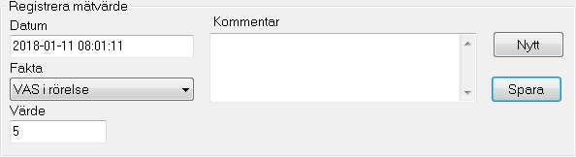

Ändra/ta bort inmatat värde
Ett värde kan inte ändras utan måste tas bort och matas in på nytt.
Är mätvärdet registrerat i mätvärdesappen ”låser sig” värdet, och går inte att ta bort.
För att ”låsa upp” signatur: Bocka i Ändra i signeringsrutan och klicka ”Ändra”. Värdet går nu att ta bort.
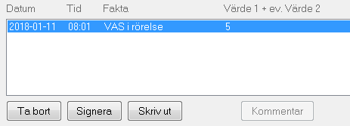

Visa och filtrera mätvärden
Alla mätvärden för vårdkontakten visas automatiskt.
Värden kan filtreras i tidsintervall inom och utanför vårdkontakten.
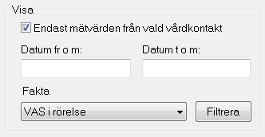

Diagram
Klicka på journalfliken Läkemedel.
Byt från Namnsökning till Diagram.
VAS är inlagt som två diagram (VAS i vila och VAS i rörelse).
Välj VAS i vila/rörelse i listboxarna för Diagram 1 och Diagram 2.
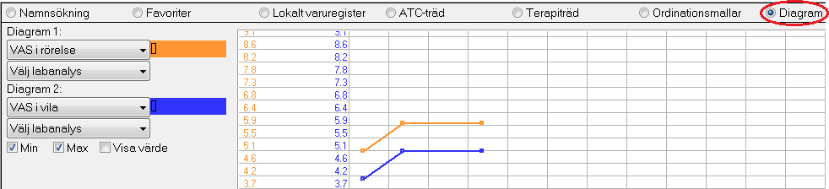

Dokumentinformation
För innehållet svarar
Frida Borg, systemförvaltare Melior, IS IT, SÄS
Remissinstanser
-
Fastställt av
Jerker Nilson, chefläkare, SÄS
Nyckelord
VAS, smärtskala, smärtskattning, mätvärden, mätvärdesappen, Melior

